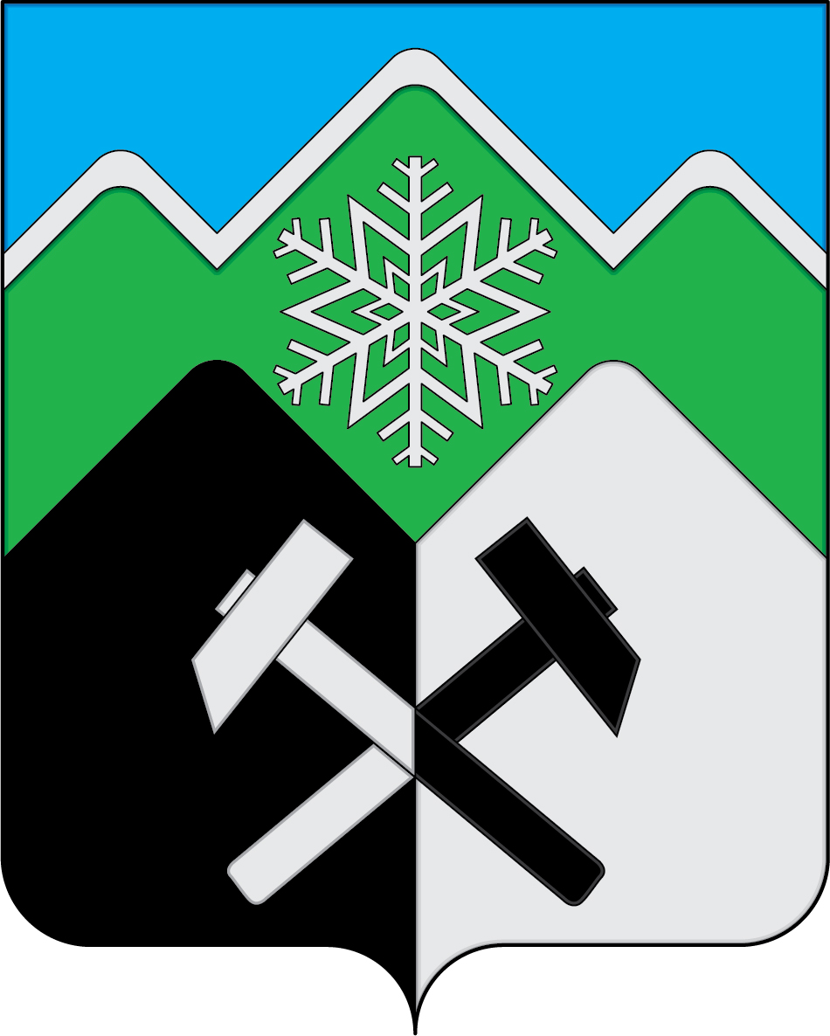

КЕМЕРОВСКАЯ ОБЛАСТЬ - КУЗБАСС
ТАШТАГОЛЬСКИЙ МУНИЦИПАЛЬНЫЙ РАЙОН

АДМИНИСТРАЦИЯ

ТАШТАГОЛЬСКОГО МУНИЦИПАЛЬНОГО РАЙОНА

ПОСТАНОВЛЕНИЕ

от «26» сентября 2025 № 1061 -п

О внесении изменений в постановление администрации Таштагольского муниципального района от 26.03.2019 г. № 367-п «О Консультативном Совете по делам коренных малочисленных народов при Главе Таштагольского муниципального района»

На основании Федерального закона № 131-ФЗ от 06.10.2003 «Об общих принципах организации местного самоуправления в Российской Федерации», руководствуясь Уставом Таштагольского муниципального района, в связи с изменением состава Консультативного Совета по делам коренных малочисленных народов при Главе Таштагольского муниципального района, администрация Таштагольского муниципального района постановляет:
1. Внести в постановление администрации Таштагольского муниципального района от 26.03.2019 № 367-п «О Консультативном Совете по делам коренных малочисленных народов при Главе Таштагольского муниципального района» следующие изменения:
1.1. Приложение № 1 Постановления изложить в новой редакции согласно Приложению № 1 к настоящему Постановлению.
2. Пресс- секретарю Главы Таштагольского муниципального района (Кустова М.Л.) разместить настоящее постановление в информационно- телекоммуникационной сети «Интернет» на официальном сайте администрации Таштагольского муниципального района.
3. Контроль за исполнением постановления возложить на заместителя Главы Таштагольского муниципального района С.В. Адыякова.
4. Настоящее постановление вступает в силу с момента официального опубликования.

Глава Таштагольского
муниципального района А.Г. Орлов

Приложение № 1
к Постановлению Администрации
Таштагольского муниципального района
от «___» _________2025 г. № _____-п

Состав
Консультативного Совета по делам коренных малочисленных народов при Главе Таштагольского муниципального района

Председатель Совета:

Орлов  Андрей Геннадьевич | Глава Таштагольского муниципального района, председатель Консультативного Совета

Заместитель Председателя Совета:

АДЫЯКОВ  Сергей Владимирович | Заместитель Главы Таштагольского муниципального района, заместитель председателя Консультативного Совета,

Секретарь Совета:

АКУЖАКОВ  Игорь Артурович | Главный специалист отдела по национальным вопросам администрации Таштагольского муниципального района, секретарь Консультативного Совета

Члены Совета:

РУДНЕВА  Виктория Викторовна | Заместитель Главы Таштагольского муниципального района
БЕЛАШ  Ольга Александровна | Начальник МКУ «Управление образования администрации Таштагольского муниципального района»
ШУМКОВА  Евгения Ивановна | Начальник МКУ «Управление культуры  администрации Таштагольского муниципального района»
Главы городских и сельских поселений Таштагольского муниципального района | По согласованию
РУДИК  Алексей Владимирович | Врио начальника отдела МВД России по Таштагольскому району (по согласованию)
ШУЛБАЕВ  Никита Макарович  КИРСАНОВ  Дмитрий Демьянович | Президент Кемеровской региональной общественной организации «Ассоциация шорского народа» «Шория» (по согласованию)  Заместитель Главы общественного движения «Совет старейшин шорского народа» Кемеровской области - Кузбасса
ШИПЕЕВА  Наталья Михайловна | Президент Региональной общественной организации «Шорская национальная культурная автономия Кемеровской области» (по согласованию)
КУСПЕКОВ  Вячеслав Сергеевич | Паштык Общественной организации шорского народа Таштагольского района «Таглыг Шор» (Горная Шория) (по согласованию)
КРАВЦОВА  Наталья Ивановна | Директор МБУ ДО «ЦРТДЮ» (по согласованию)

